|  |  |  |
| --- | --- | --- |
|  | Universidad Técnica Federico Santa María  Departamento de Electrónica  Laboratorio de Televisión Digital | http://www2.elo.utfsm.cl/~elo381/imagenes/logo_elo.gif |

**Laboratorio 1: “Introducción a TVD”**

**Objetivos**

* Conocer y recrear las distintas etapas que se realizan durante la creación y transmisión de un programa en TVD norma ISDB-T.
* Construir las tablas PSI/SI (Service Information/Program Specific Information), propias de una transmisión de TVD.
* Generar un Transport Stream (TS) de prueba propio de TVD.
* Modular y transmitir el TS generado con la Tarjeta Moduladora Dektec modelo DTA-115.
* Visualizar el contenido transmitido en un televisor que contenga un Set-Top Box con norma ISDB-T.

**Introducción**

La **Televisión Digital de Libre Recepción** es una nueva técnica de difusión de las señales de televisión que sustituirá, paulatinamente en los próximos años, a la actual televisión analógica.

La norma elegida para Chile en septiembre de 2009, conocida técnicamente como ISDB-T, incluye nuevas prestaciones, como la "movilidad" (el receptor de imagen o televisor y también un notebook o con un pequeño receptor tipo pendrive y conector USB pueden ir desplazándose en un vehículo) y la "portabilidad" (la imagen también puede verse en receptores portátiles tipo celular) Ref: <http://www.tvd.cl/>.

Para esto, durante el desarrollo de esta experiencia se podrá conocer los sistemas que interactúan al momento de crear un programa de televisión y su futura transmisión.

El ideal es conocer el proceso en forma general, para que en las próximas experiencias se posea un conocimiento más global del sistema y lograr entender de mejor manera los detalles en las próximas experiencias.

**Requisitos mínimos antes de comenzar**

Los requisitos pedidos durante esta experiencia son:

* Maquina con Linux que contenga el compilador de C de GCC y un ambiente python.
* Computador con tarjeta moduladora Dta-115, y su software StreamXpress respectivamente (esto es proporcionado por el laboratorio de TVD).
* Documentos establecidos en el anexo, especialmente Guía de OpenCaster Versión Lifia (Laboratorio de Investigación y Formación en Informática Avanzada, UNLP).

**Trabajo a realizar en laboratorio**

### Para representar de mejor manera el trabajo a realizar durante el laboratorio se puede apreciar el esquema de bloque de la ilustración 1, en el cual se ven las distintas etapas de la creación de una trama Broadcast Transport Stream (BTS).

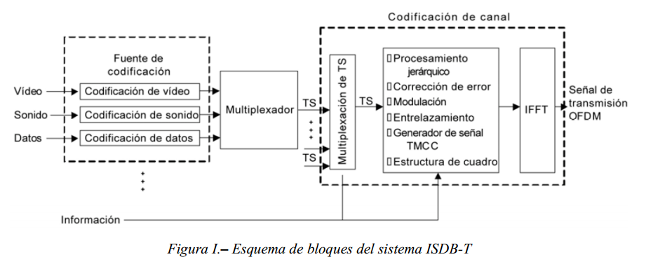

#### Ilustración 1: Esquema de bloque del sistema generador del BTS

**Fuente de codificación:** En esta etapa se codifica los datos exclusivos de la programación a trasmitir. Además se incluyen las tablas PSI/SI. En esta etapa el flujo de datos se denomina Elementary Stream.

**Multiplexador:** Es el encargado de combinar los distintos videos, sonidos y datos para crear programas encapsulados, generando sus respectivos Transport Stream.

**Multiplexador de TS:** Luego de tener los distintos TS generados en la etapa anterior es necesario poder combinarlos todos para generar un solo TS que contenga todos los datos de la del servicio a transmitir.

**Codificación del canal:** En este proceso se agrega al TS información relacionada con: Procesamiento Jerárquico, corrección de errores, modulación, entrelazamiento, estructura de cuadro, el generador de señales TMCC (transmission multiplexing configuration control), logrando generar un BTS, para luego éste, pase por una IFFT (transformada inversa rápida de Fourier) y se pueda obtener una señal de transmisión OFDM.

**Etapa 1: Construcción de Tablas PSI/ SI y generación de TS**

Para comenzar la creación de una transmisión de TVD, es necesario crear las tablas PSI/SI, que tienen como objetivo lograr que los Set-Top Box reciban correctamente la información transmitida.

Estas tablas permiten suministrar al decodificador información del sistema como: parámetros de red, TS y ES de cada programa, mecanismos para identificar el contenido de cada paquete, parámetros de acceso condicional, entre otros.

Para crear estas tablas y realizar la etapa de Multiplexado se ocupa OpenCaster.

### OpenCaster

Dado que actualmente no se posee la infraestructura necesaria para generar un TS con hardware y software exclusivos para ese fin, se recurre a soluciones gratuitas como es OpenCaster, el cual es un software libre desarrollado por AVALPA Digital Engineering SRL, para generación de TS MPEG2.

Sin embargo, el software desarrollado por AVALPA genera TS con especificaciones del estándar europeo DVB-T y no tiene soporte para las extensiones a la norma japonesa ISDB-T y la brasilera SBTVD-T que son bases del Sistema Chileno de Televisión Digital Terrestre.

Por esto, LIFIA modificó OpenCaster para agregar una parte de la norma SBTVD-T faltante, no obstante, estas modificaciones no cumplen con la norma en su totalidad. Lo que se puede lograr con OpenCaster es, esencialmente, la generación de TS, incluyendo sus respectivas tablas PSI/SI y Multiplexado.

Para una mayor información de **los pasos a realizar en esta primera etapa**, se debe revisar la sección de **anexo 1: Guía de OpenCaster Versión Lifia**, Capítulos 1, 2 y 3.

**Reporte de resultados**

El alumno deberá generar un TS propio con 1 servicio de TVD norma ISDB-T. Para ello debe cumplir:

1. Crear script que genera las tablas PSI/SI
2. Definir y crear tablas NIT,SDT,PAT, PMT
3. Multiplexado del TS

**Etapa 2: Modulación y trasmisión del TS**

El proceso de modulación y transmisión del servicio de TVD se realiza con la Moduladora DTA-115, hardware perteneciente a la empresa Dektec, con su respectivo software para Windows StreamXpress. Este software se encuentra instalado en una maquina del laboratorio, por lo cual el alumno que haya **cumplido con la Etapa 1** satisfactoriamente deberá hacer uso de esta maquina para lograr modular y transmitir su TS creado con anterioridad.

A continuación se detallan algunas consideraciones para hacer uso del software StreamXpress.

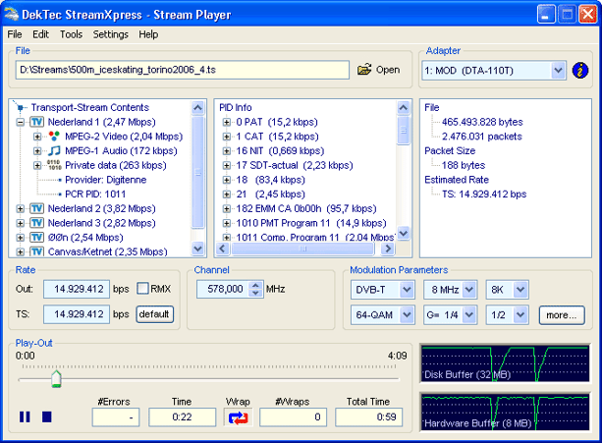

#### Ilustración 2: Software StreamXpress, Dektec

1. En esta parte se deberá ingresar la ruta donde se encuentra el TS generado en la etapa 1.
2. Esta sección entrega información relacionada al contenido del servicio que se desea transmitir.
3. Esta sección entrega información relacionada a las tablas PSI/SI que contiene el TS creado en la etapa 1.
4. En esta parte se deberá ingresar el canal por el cual se desea transmitir.
5. En esta parte se deberá incluir los parámetros como: tipo de norma a ocupar, tipo de modulación, intervalo de guarda, etc.
6. Se debe seleccionar la tarjeta moduladora a ocupar, en nuestro caso es la Dta-115.
7. Luego de tener todos los parámetros bien configurados, se deberá dar “Play” para proceder a trasmitir el servicio creado.

Para una mayor información del uso del software, se proporciona en el **anexo 2, Manual de usuario del software StreamXpress**.

**Reporte de resultados**

El alumno deberá lograr modular y transmitir el servicio de TVD creado en la Etapa 1. Para ello deberá ser reflejado de la siguiente manera:

1. Se deberá mostrar por pantalla del televisor la imagen y el sonido del servicio transmitido.
2. El servicio transmitido deberá verse por el televisor de forma fluida y sin cortes durante toda la transmisión.

Si el alumno realizar lo antes establecido y dispone de más tiempo, se recomienda realizar lo siguiente:

* Crear uno o más servicios a transmitir en un mismo TS.
* Crear un servicio formato Full HD y de mayor duración.
* Crear un servicio en formato SD, HD y full HD, transmitido en 3 canales distintos.

**Material de apoyo**

 Anexo 1: Guía de OpenCaster Versión Lifia.

Anexo 2: Manual de usuario del software StreamXpress.